平衡名称 | 符号 | 常数名称 |  | 计算公式 | 示例反应
水的电离平衡 | 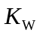 | 水的离子积常数  水的离子积 | 水达到电离平衡；  电解质溶液中，不论是离子还是分子，都不是单独存在的，而是与水分子结合，形成”水合离子”或”水合分子”的形态存在。 | 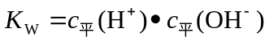 | 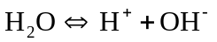
弱电解质的电离平衡 | 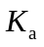 | 弱酸的电离常数 | 弱酸在水中达到电离平衡 | 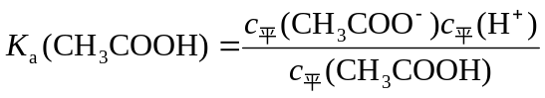 | 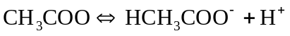
弱电解质的电离平衡 | 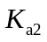  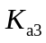 | 多元弱酸的电离常数 | 多元弱酸在水中达到电离平衡 | 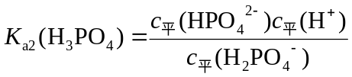 | 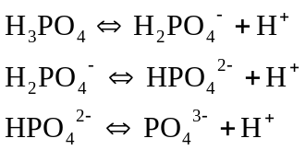
弱电解质的电离平衡 | 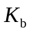 | 弱碱的电离常数 | 弱碱在水中达到电离平衡 | 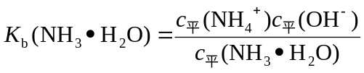 | 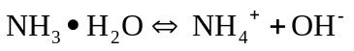
弱电解质的电离平衡 |  | 弱电解质的电离度 | 弱电解质在水中达到电离平衡 | 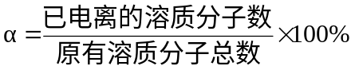
盐类的水解平衡 | 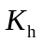 | 水解反应的平成常数，称为水解平衡常数，或者水解常数。  反应水解趋势。 | 盐在水溶液中达到水解平衡；  盐电离产生的弱酸根离子或弱碱离子与水中的H+或OH-结合生成弱电解质的过程，称为盐类的水解。 | 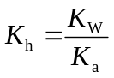， | 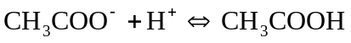
 |  |  |  | 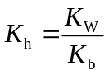, | 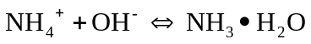
沉淀的溶解平衡 | 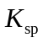 | 容积度常数，或  容积度； | 沉淀溶解达到平衡；  越大，则难容电解质在水中溶解程度越大。 | 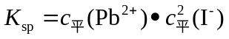 | 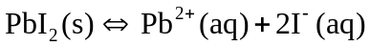
离子反应的平衡常数 |  |  | 用于判断离子反应的趋势 | 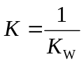，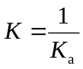 | 